Obsah

Co je to kulturní povědomí a vyjadřovací kompetence? 2

Jaká je souvislost mezi kulturním povědomím a sportem a koníčky? 3

Případová studie 5

Vzdělávací aktivita 7

Další četba nebo studijní materiály 9

# Co je to kulturní povědomí a vyjadřovací kompetence?

Kulturní povědomí znamená vnímat rozdíly a podobnosti mezi kulturami při komunikaci nebo interakci s příslušníky jiných kulturních skupin. Rozvíjení hodnot, postojů a porozumění, které vyjadřují přijetí a respekt k různým kulturám, vírám, jazykům, oděvům a komunikačním technikám, zahrnuje kulturní vnímavost. 

EU navíc definuje "kulturní povědomí a vyjádření" jako něco, co se dotýká mnoha prvků, jako je tvůrčí vyjádření myšlenek, zážitků a emocí v různých médiích, včetně hudby, scénických umění, literatury, výtvarného umění a mezioborových a hybridních forem, které vznikly díky novým médiím.

Kulturní znalosti zahrnují povědomí o místním, národním a evropském kulturním dědictví a jeho místě ve světě. Zahrnuje základní znalosti o významných kulturních dílech, včetně populární současné kultury. Je nezbytné pochopit kulturní a jazykovou rozmanitost v Evropě a dalších regionech světa, potřebu její ochrany a význam estetických faktorů v každodenním životě.

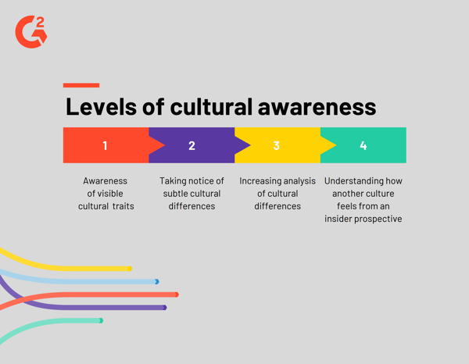

Souhrnně lze říci, že definice této kompetence vychází z předpokladu, že pevné porozumění vlastní kultuře a smysl pro identitu mohou být základem pro otevřený přístup k ostatním a respekt k rozmanitosti kulturních projevů.

# Jaká je souvislost mezi kulturním povědomím a sportem a koníčky?

“*Sport má moc změnit svět. Má moc inspirovat. Má moc sjednotit lidi tak, jako máloco jiného. Sport dokáže probudit naději tam, kde dříve bylo jen zoufalství. Sport mluví k lidem jazykem, kterému rozumí." - Nelson Mandela.*

Svět sportu je již dlouho považován za nástroj sociální integrace a nyní navíc za prostředek mezikulturního porozumění ve stále rozmanitějším světě. Stejně jako jídlo, hudba nebo divadlo má i sport potenciál pro interkulturalitu, neboť v průběhu dějin lidstva přispíval k prolínání kultur. 

Sporty jako kriket, tenis, fotbal, netball a basketbal mají širokou mezikulturní základnu a stávají se předními příklady toho, jak se mohou kulturně odlišní lidé spojit jako rovný s rovným a se společnými zájmy.

Přestože se sport stává rozmanitějším a inkluzivnějším, je stále zapotřebí dalšího pokroku. Stačí si vzít příklad z hnutí Black Lives Matter nebo z rasového zneužívání, kterému jsou vystaveni mnozí fotbalisté, jako například Raheem Sterling.

Proto je důležité být kulturně uvědomělý a kompetentní a sport je skvělým nástrojem k rozvoji těchto kompetencí. Ke kulturnímu uvědomění je zapotřebí více než jen pozorovat, chápat a přijímat odlišnosti. Vyžaduje to velkou míru sebeuvědomění. Všichni máme předsudky a hodnoty založené na vlastních zkušenostech a jsme produkty své vlastní kulturní identity. 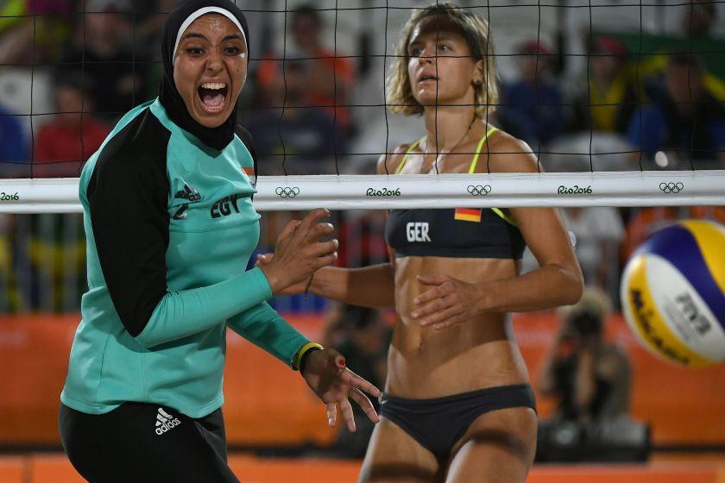

Například trenér z křesťanského prostředí může při plánování tréninků nebo zápasů automaticky ztotožňovat náboženské obřady s nedělí a vůbec nebrat v úvahu, že židovští sportovci v jeho týmu mají náboženské obřady v sobotu. 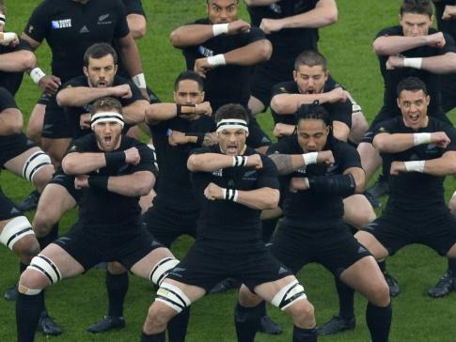

Závěrem lze říci, že sport a koníčky jsou skvělým nástrojem k pochopení kulturního povědomí a k rozvoji této kompetence. I když je ve světě sportu stále co zlepšovat, pokud jde o rozmanitost a kulturní citlivost, uvědomění si kulturních rozdílů a způsobů jejich řešení je krokem k úplnému kulturnímu uvědomění.

# Případová studie



Projekt "Start on the Street 75" je součástí evropského projektu "Start on the Street", který vede UFOLEP IDF a podporuje Evropská komise. Organizuje venkovní sportovní aktivity ve znevýhodněných čtvrtích s cílem stimulovat sociální soudržnost a důvěru a předávat pozitivní hodnoty.

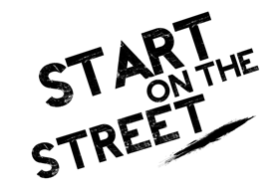

Během sportovní sezóny (od září 2021 do června/listopadu 2022) pracoval projekt v centru čtvrti Curial (19. pařížský obvod), aby vytvořil sportovní, vzdělávací, kolektivní a podpůrné akce pro mladé lidi ve věku 15-25 let.

Od září 2021:

● Mladí lidé ve věku 15 až 25 let mohou každou středu od 15 do 17 hodin využít bezplatnou aktivitu "street workout a multisport".

● Bude probíhat identifikace a podpora mladých lidí ve věku 17 až 25 let s cílem nabídnout jim individuální vzdělávací kurzy směřující k profesím sportovních animátorů.

Cílem této iniciativy je podpořit rozvoj sportovní praxe pro veřejnost, která je od praxe nejvíce vzdálená. S podporou hodnot sekularismu, solidarity a občanské angažovanosti využívají sport jako výchovný nástroj a páku pro integraci a boj proti diskriminaci.

Kromě toho tato praxe umožňuje vzdělávat lidi, aby zlepšili své sociální dovednosti a posílili sociální začlenění a kulturní integraci. Tato iniciativa otevřela perspektivy zranitelným mladým lidem a prostřednictvím sportu jim umožnila uvědomit si svou kulturní vnímavost.

Pokud se chcete o této iniciativě dozvědět více, podívejte se na web.

**Q. Jaké problémy chce iniciativa "Start on the Street" řešit?**

____________________________________________________________________________________________________________________________________________________________________________________________________________________________________________________________________________________________________________

**Q. Chtěli byste se zúčastnit takového projektu, který by rozvíjel kulturní povědomí a vyjadřovací schopnosti?**

____________________________________________________________________________________________________________________________________________________________________________________________________________________________________________________________________________________________________________

**Q. Napadá vás nějaký sport nebo koníček, který vás baví a který zahrnuje kulturní povědomí nebo vyjádření?**

____________________________________________________________________________________________________________________________________________________________________________________________________________________________________________________________________________________________________________

# Vzdělávací aktivita

| **Téma** | Sporty a záliby | | |
| --- | --- | --- | --- |
| **Název aktivity** | Tanec kolem světa | | |
| **Typ zdroje** | **Vzdělávací aktivita** | | |
| **Foto** |  | | |
| **Doba trvání** | 60-90 minut | **Vzdělávací výstup** | ● Rozvoj kulturního povědomí  ● Vyjadřování se  ● Vlastní cvičení  ● Objevování jiných kultur prostřednictvím zvuku, hudby a písní |
| **Cíl aktivity** | Tato aktivita je zaměřena na budování kulturního povědomí a vyjadřovacích schopností prostřednictvím tématu sportu a koníčků, zejména prostřednictvím tance. Konečným cílem je objevovat mnoho kultur a uvědomovat si je prostřednictvím tance. | | |
| **Materiály potřebné k činnosti** | * Reproduktor * Hudební aplikace (You Tube, Spotify, Deezer...) * Prostor pro pohyb | | |
| **Pokyny** | **Krok 1: Připravte se na taneční cestu mnoha kulturami!**  **Krok 2: Otevřete hudební aplikaci.**  **Krok 3: Objevte hip hop. Pusťte hudbu "In Da Club" od 50 Centa. Tancujte na tuto hudbu a užívejte si.**  **Krok 4: Zamyslete se a nadechněte se.**  **Krok 5: Objevte flamenco ze Španělska. Pusťte si hudbu "Estamos de Paso" od Danza Fuego. Tancujte na tuto hudbu a užívejte si.**  **Krok 6: Zamyslete se a nadechněte se.**  **Krok 7: Objevte Bollywood z Indie. Pusťte si hudbu "Jai Ho" od AR RAHMAN. Zatančete si na tuto hudbu a užijte si ji.**  **Krok 8: Zamyslete se a nadechněte se.**  **Krok 9: Objevte africký tanec. Pusťte si slavnou píseň "Jerusalema" od Master KG. Tancujte na tuto hudbu a užívejte si.**  **Krok 10: Zamyslete se a nadechněte se.**  **Krok 11: Objevte brazilskou sambu. Pusťte si hudbu "Samba De Janeiro" od Belliniho. Tancujte na tuto hudbu a užívejte si ji.**  **Krok 12: Zamyslete se a nadechněte se.**  **Krok 13: Můžete pokračovat s další hudbou. Můžete si například pustit hudbu Blakan, Tango nebo polynéskou hudbu.** | | |

# 

# Další četba nebo studijní materiály

Gratulujeme, dosáhli jste tohoto bodu a dokončili jste aktivity pro sebereflexi týkající se kulturního povědomí a sportu a koníčků. Co bude následovat? Pokud byste se chtěli dozvědět více o tématech, která jste dosud v této lekci probírali, připravili jsme pro vás následující doplňkovou četbu. V této části jsou uvedeny odkazy na další materiály a videa, které jsme našli na internetu a které vám podle našeho názoru pomohou udělat další krok v rozvíjení vašich znalostí.

| **Název zdroje:** | Jak diverzifikovat sport a vytvořit inkluzivní prostředí. |
| --- | --- |
| **Téma:** | Strategie, jak diverzifikovat sport a vytvářet inkluzivní prostředí a jak si uvědomovat kulturní rozdíly. |
| **Úvod:** | Tento doplňkový materiál je dobře vysvětleným článkem o tom, jak spolu souvisí kulturní povědomí a sport. Autor konstatuje, že sport je dokonalým nástrojem, který sjednocuje každého člověka na této planetě. Nicméně je zde řečeno, že i dnes je třeba dosáhnout pokroku. Proto je v tomto materiálu uvedeno několik rad a strategií, jak tyto rozdíly překonat a pokusit se poučit z chyb, které byly učiněny dříve. |
| **Co vám používání tohoto zdroje přinese?** | ● Uvědomění si kulturních rozdílů  ● Poznání toho, co je to rozmanitost a inkluze  ● Některé příklady sociálních otázek, které jsou ve sportu stále aktuální  ● Strategie pro diverzifikaci sportu  ● Co je to kulturní povědomí  ● Jak být kulturně kompetentní v komunikaci a jak mít ve sportu přívětivé klima  ● Co je enkulturace |
| **Odkaz:** | <https://humankinetics.me/2018/12/11/diversify-sport/> |

| **Název zdroje:** | Význam rozmanitosti ve sportu - Sport Action |
| --- | --- |
| **Téma:** | Rozmanitost kultury ve sportu: Proč je důležité, aby byl sport inkluzivnější? |
| **Úvod:** | Sport Action je iniciativa, která přibližuje všechny barvy sportu, všechny lidské duše. Podporuje rovnost a pozitivní změny a klade důraz na sport jako nástroj pro zlepšení společnosti a motivuje ke vzdělávání prostřednictvím zábavy a her.  Je součástí projektu "Sportem ke změně pro LGBT". |
| **Co vám používání tohoto zdroje přinese?** | ● Jak je důležité podporovat rozmanitost ve sportu  ● Jak nám rozmanitost ve sportu může pomoci respektovat a vážit si jeden druhého.  ● Jak může absence rozmanitosti ve sportu poškodit ostatní.  ● Jak být kulturně uvědomělý v kolektivních a individuálních sportech. |
| **Odkaz:** | https://www.youtube.com/watch?v=CGN-lyp4geQ |

